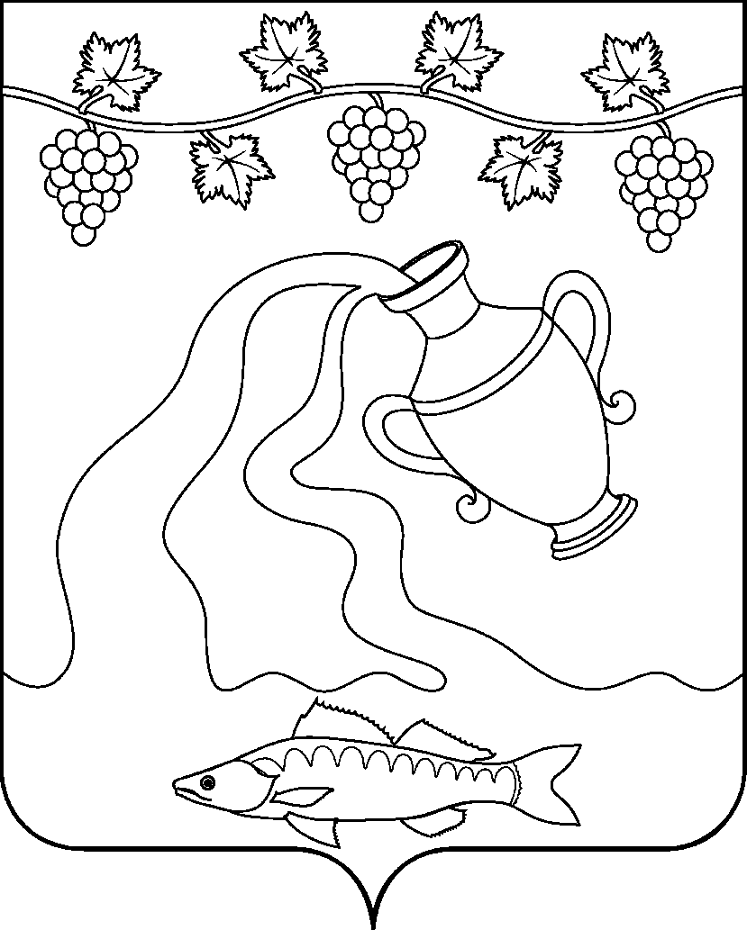

СОВЕТ КУРЧАНСКОГО СЕЛЬСКОГО ПОСЕЛЕНИЯ
ТЕМРЮКСКОГО РАЙОНА

РЕШЕНИЕ №

___________ сессия III созыва

26 сентября 2017 года ст-ца Курчанская

Об установлении налога на имущество физических лиц на территории Курчанского сельского поселения Темрюкского района

В соответствии с главой 32 Налогового кодекса Российской Федерации «Налог на имущество физических лиц», Уставом Курчанского сельского поселения Темрюкского района Совет Курчанского сельского поселения Темрюкского района решил:
1. Установить на территории Курчанского сельского поселения Темрюкского района налог на имущество физических лиц, налоговые ставки налога на имущество физических лиц (далее – налог), а также налоговые льготы.
2. Установить налоговые ставки в следующих размерах исходя из кадастровой стоимости объекта налогообложения, с учетом положений статьи 406 главы 32 Налогового кодекса Российской Федерации:
№ п/п | Наименование объектов налогообложения | Ставка налога  в % от кадастровой стоимости объекта налогообложения
1 | Жилые дома; | 0,3
2 | Жилые помещения; | 0,2
3 | Объекты незавершенного строительства в случае, если проектируемым назначением таких объектов является жилой дом; | 0,3
4 | Единые недвижимые комплексы, в состав которых входит хотя бы одно жилое помещение (жилой дом); | 0,3
5 | Гаражи, машино-места; | 0,3

6 | Хозяйственные строения или сооружения, площадь каждого из которых не превышает 50 квадратных метров и которые расположены на земельных участках, предоставленных для ведения личного подсобного, дачного хозяйства, огородничества, садоводства или индивидуального жилищного строительства | 0,1
7 | Объекты налогообложения, включенных в перечень, определяемый в соответствии с пунктом 7 статьи 378.2 Налогового кодекса Российской Федерации, в отношении объектов налогообложения, предусмотренных абзацем вторым пункта 10 статьи 378.2 Налогового кодекса Российской Федерации; | 1,0
8 | Объекты налогообложения, кадастровая стоимость каждого из которых превышает 300 миллионов рублей; | 2,0
9 | Прочие объекты налогообложения. | 0,5

3. Применить налоговые льготы по налогу на имущество физических лиц в соответствии со статьей 407 главы 32 Налогового кодекса Российской Федерации.
4. Решение Совета Курчанского сельского поселения Темрюкского района III созыва от 25 октября 2016 года № 153 «Об установлении налога на имущество физических лиц на территории Курчанского сельского поселения Темрюкского района» считать утратившим силу.
5. Настоящее решение вступает в силу с 1 января 2017 года, но не ранее, чем по истечению одного месяца со дня его официального опубликования.
Глава  Курчанского сельского поселения Темрюкского района |  | Председатель Совета  Курчанского сельского поселения Темрюкского района
________________ В.П.Гришков |  | ___________________И.Я.Кандабарова

